Глава ЦБ заявила, что экономику ждет непростой период
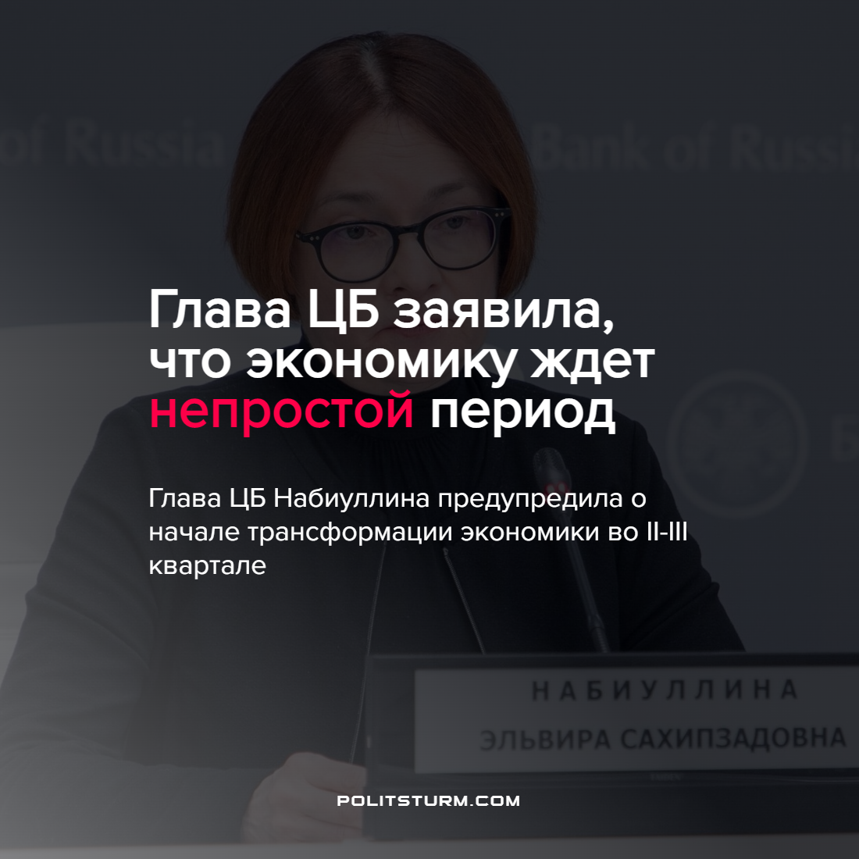

Оригинальная статья
2022-04-26
1 мин. на чтение

Российская экономика во II-III квартале войдет в период активной структурной трансформации, заявила глава Центробанка Эльвира Набиуллина на заседании комитетов Госдумы.

“Наша экономика действительно вступает в непростой период структурных изменений, связанных с санкциями. Санкции в первую очередь сказались на финансовом рынке. Сейчас они все больше начнут сказываться и на реальных секторах экономики. <…> Во втором квартале — начале третьего мы войдем уже активно в период такой структурной трансформации, поиска новых моделей бизнеса для многих предприятий”.
По словам Набиуллиной, основные проблемы будут связаны не столько с санкциями против финансовых институтов, сколько с ограничениями на импорт, логистику внешней торговли, а в дальнейшем — и, возможно, на экспорт российской продукции. Так же она заявила, что российская банковская система крепко стоит на ногах и способна выдерживать серьезные удары.
Еще одно интересное заявление от Набиуллиной: Центробанк не будет пытаться любыми методами вернуть инфляцию на уровень четырех процентов, так как это помешало бы адаптироваться бизнесу, для которого восстановление поставок импортных компонентов сейчас сложнее и дороже.
Какие проблемы с адаптацией к новой экономической ситуацией возникнут у трудящихся, главу Центробанка не интересует. Как не интересуют они и все буржуазное правительство РФ. Капиталисты, как всегда, озабочены лишь своим карманом и спасением своих фондов, счетов, яхт и т.д.
Всякая “реструктуризация” экономики приведет лишь к усилению ограбления трудящихся и не более. Лишь уничтожение таковой системы приведет к действительному экономическому росту, который повлечет за собой и рост благосостояния всех трудящихся.
Источники: РИА Новости – “Глава ЦБ заявила, что экономику ждет непростой период структурных изменений” от 18 апреля 2022 г.

Оригинальная статья

